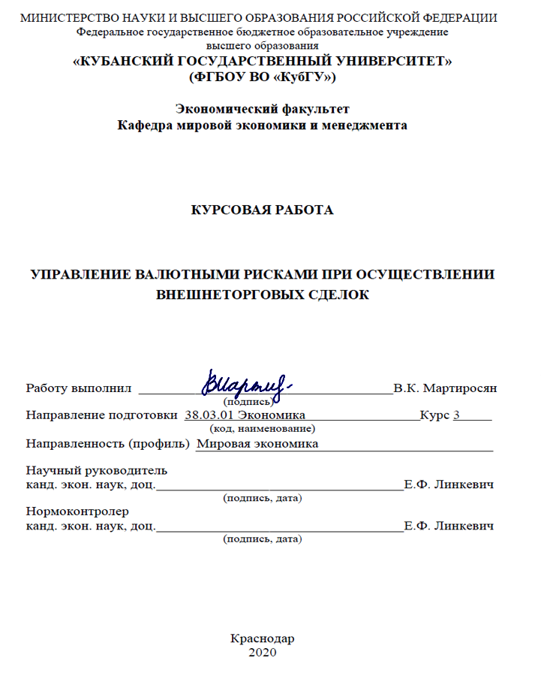

СОДЕРЖАНИЕ
ВВЕДЕНИЕ 3
1 Теоретические подходы к исследованию валютного риска 5
1.1 Экономическая природа валютного риска 5
1.2 Специфика валютных рисков для компаний различных отраслей экономики 8
2 Анализ опыта минимизации валютных рисков 13
2.1. Основные методы управления валютным риском 13
2.2. Управление валютными рисками без использования деривативов 15
2.3. Управление валютными рисками с использованием производных финансовых инструментов 17
3 Использование производных финансовых инструментов для хеджирования валютных рисков в условиях российской экономики 22
3.1. Текущее состояние мирового и российского рынков производных финансовых инструментов 22
3.2. Управление валютными рисками в российских компаниях 26
ЗАКЛЮЧЕНИЕ 29
СПИСОК ИСПОЛЬЗОВАННЫХ ИСТОЧНИКОВ 31

ВВЕДЕНИЕ
В настоящее время валютные операции становятся всё более и более распространёнными на мировом рынке. Вследствие процесса глобализации и создания необходимой инфраструктуры для международной финансовой системы, количество валютных операций значительно увеличилось. Стоит отметить, что из-за увеличения мировой экономики, внедрения в неё новых участников и увеличения количества факторов, влияющих на рынок, повлияло на изменения в курсах валют.
Именно поэтому минимизация валютных рисков является одним из самых значимых направлений в организации и поддержке управления экономической деятельностью предприятий, связанных с операциями в иностранной валюте.
Значимость изучения методов управления валютными рисками на нынешнем этапе обусловлена высокой волатильностью рубля, которая может привести компании к значительным убыткам.
Актуальность данной темы неоспорима.
Цель данной работы заключается в выявлении наиболее эффективных методов минимизации валютных рисков.
Для достижения данной цели необходимо решить следующие задачи:
– исследовать экономическую природу валютных рисков;
– проанализировать специфику валютных рисков для компаний различных отраслей экономики;
– рассмотреть методы минимизации валютного риска;
– оценить состояние мирового рынка деривативов;
– проанализировать хеджирование в условиях российской экономики.
Предметом исследования выступают экономические отношения предпринимательских структур, осуществляющих сделки международного масштаба, трансформирующиеся под влиянием валютных рисков.
Объектом исследования являются методы управления валютными рисками.
выступают экономические отношения предпринимательских структур, осуществляющих сделки международного масштаба, трансформирующиеся под влиянием валютных рисков.
Теоретическую базу исследования составляют публикации в периодических научно-практических изданиях.
Курсовая работа состоит из введения, основной части, заключения и библиографии. Основная часть состоит из трёх глав. В них рассматриваются такие вопросы, как сущность валютного риска, методы его минимизации и их использование.

1 Теоретические подходы к исследованию валютного риска
1.1 Экономическая природа валютного риска
Риск – это вероятность наступления случая, приведшего к утрате и негативным последствиям в определённый момент времени. Валютный риск – это риск возникновения потерь, обусловленных изменением курса иностранной валюты по отношению к национальной. Его особенностью является то, что он может привести не только к большим убыткам компании, но ещё и к прибыли. Как правило, в странах с низким уровнем производства и высокой инфляцией вероятность появления валютных рисков выше, чем у стран со стабильной экономикой. [12] Валютный риск возникает, когда компания участвует в финансовых операциях, выраженных в валюте, отличной от валюты, в которой находится эта компания. Любое повышение / понижение базовой валюты или снижение /повышение стоимости деноминированной валюты будет влиять на денежные потоки, исходящие от этой транзакции. Валютный риск также может повлиять на инвесторов, которые торгуют на международных рынках, и на предприятия, занимающиеся импортом / экспортом товаров или услуг в нескольких странах. [21] Валютный риск считается одним из основных экономических показателей деятельности организации, ведущей работу на международном рынке. Дело в том, что операции с валютой серьезно сказываются на экономических итогах работы фирмы, бухгалтерской отчетности. Также речь идет об объекте применения норм российского и зарубежного законодательства в сфере налогообложения. [6] Поэтому сегодня предприятия все чаще применяют разные способы управления видами валютных рисков. Их источниками обычно выступают характеристики осуществления предпринимательской деятельности конкретной компанией, а также ряд других особенностей, связанных с ее работой. [6]
Изменения обменного курса в значительной степени непредсказуемы. Обменные курсы являются нестационарными и могут отклоняться от паритета покупательной способности в течение длительных периодов. Фактически, по мере того, как рынки становятся все более интегрированными, становится все труднее избегать валютных рисков. Вместо этого инвесторы должны принять валютный риск так же, как они сталкиваются с другими инвестиционными рисками. Важно отметить, что это влечет за собой учет валютного риска в процессе комплексной проверки и подходов, используемых инвесторами. [24] Механизмы валютного рынка едины и для операторов реального сектора, и для финансовых спекулянтов. Компания, выходящая на рынок валютных операций, сталкивается с теми же рисками, что и любой посредник фондового рынка или стратегический инвестор. [5]
Можно выделить 3 типа валютных рисков:
1. Риск транзакции
Если бизнес-операции ведутся в валюте, отличной от внутренней валюты организации, существует риск изменения курсов валют в неблагоприятном направлении с даты ввода транзакции до даты расчета. Этот тип валютного риска известен как операционный риск. Этот риск возникает по фактическим и вероятным операциям импорта и экспорта. [23]
2. Риск перевода
Если коммерческая организация имеет дочернюю иностранную компанию, чья валюта отчетности отличается от валюты отчетности материнской компании, то для целей консолидации статьи баланса дочерней компании конвертируются в валюту отчетности материнской компании на основе действующих стандартов бухгалтерского учета. Риск изменения консолидированного финансового положения и прибыли в результате обменных курсов называется риск перевода. Результаты, в свою очередь, влияют на цены акций. Это также называется бухгалтерским риском. [23]
3. Экономический риск
Это риск изменения рыночного прогноза бизнеса компании и будущих денежных потоков в результате изменения обменных курсов. Это, в свою очередь, влияет на рыночную стоимость фирмы. Например, монопольный продукт компании начинает сталкиваться с конкуренцией, когда более низкий обменный курс удешевляет импортируемый продукт. Этот тип валютного риска также называется прогнозным риском. [23] Валютным рискам подвержены различные субъекты рыночных отношений: Для инвесторов доходы от закрытой сделки, будь то прибыль или убыток, будут выражены в иностранной валюте и должны быть конвертированы обратно в базовую валюту инвестора. Колебания обменного курса могут отрицательно повлиять на это преобразование, что приведет к снижению ожидаемого дохода. Импортно – экспортный бизнес подвергается валютному риску из-за того, что на кредиторскую и дебиторскую задолженность влияют курсы валют. Этот риск возникает, когда в договоре между двумя сторонами указаны точные цены на товары или услуги, а также сроки поставки. Если стоимость валюты колеблется между моментом подписания договора и датой поставки, это может привести к убыткам для одной из сторон.
Для банков валютный риск подразделяется на кредитный и риск перевода:
1. Кредитный валютный риск банка характеризует отсутствие возможности клиента рассчитаться по имеющимся перед банком обязательствам из-за будущих изменений валютного курса. Размер произведенных платежей будет меняться при переводе суммы из иностранной валюты в национальную.
2. Риск перевода показывает зависимость стоимость имущества от изменения курса валюты. Например, если курс валюты упадет, то величина выраженных в этой валюте активов уменьшится. Понижение величины активов автоматически приводит к понижению величины пассивов, то есть к падению размера капитала банка. Как мы видим, категория валютного риска имеет множество граней в зависимости от субъекта осуществления сделки. Валютные операции и риски в различных отраслях экономики будут рассмотрены в следующей главе.
1.2. Специфика валютных рисков для компаний различных отраслей экономики
Валютные риски могут оказать существенное влияние на предприятия различных отраслей экономики. Эффект может быть как положительным, так и отрицательным, так как это зависит от целей конкретной компании. Рассмотрим для наглядности сельскохозяйственный сектор. Чистая прибыль «Русагро» за 2016 год снизилась в 1,7 раза до 13,7 млрд рублей. Одной из причин такого уменьшения являлось укрепление рубля, которое повлияло на доходность всех подразделений. А для компании «Черкизово» позитивным изменением является как раз укрепление рубля, так как это снижает себестоимость продукции компании, так как её значительная часть привязана к иностранной валюте. Для секторов производства и продаж усиление валюты, может сделать импорт более предпочтительным и поддерживать уровень конкуренции стабильным на национальном рынке, что поспособствует его развитию. Также это может помочь экономике в вопросе обновления основных фондов организаций, так как его значительная техническая часть закупается за границей.
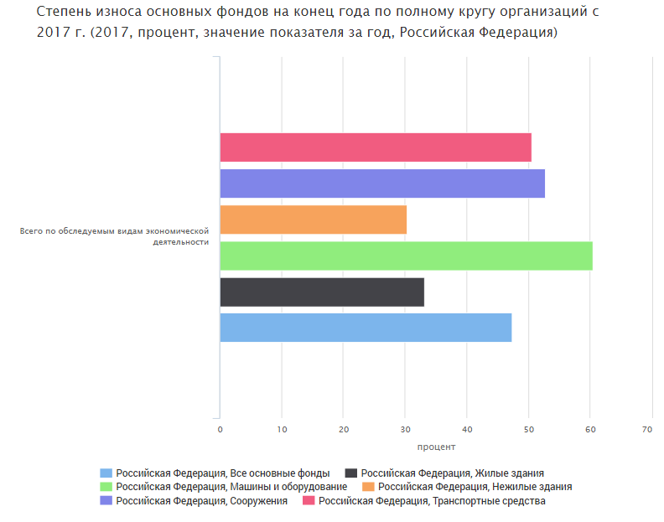
Рисунок 1 – степень износа основных фондов [16]
С другой стороны, ослабление валюты открывает новые возможности для расширения производства и увеличения экспорта, так как продукция становится более дешёвой для зарубежных покупателей. Что же касается нефтяного сектора, то снижение курса рубля положи- тельно влияет на наполняемость бюджета, так как за ту же выручку в долларах бюджет страны получает больше средств в рублёвом выражении. Валютные риски также оказывают влияние и на строительную отрасль. По мнению преподавателя кафедры менеджмента недвижимостью Института отраслевого менеджмента РАНХиГС Наталии Рогожиной, уровень деваль-вации рубля не достаточен для того, чтобы сформировать стимул для заметного роста спроса на недвижимость как актив-убежище. Стоит отметить, что во время предыдущих валютных кризисов покупка квартиры была средством защитить рублевые сбережения, это был актив, который сохранял ценность при любых изменениях экономической конъюнктуры. Однако это актив с относительно низкой ликвидностью, обладание, которым сопряжено с заметными транзакционными издержками. Уровень, произошедший девальвации, по мнению эксперта, явно не достаточен для того, чтобы сформировать стимул для заметного роста спроса на недвижимость как актив-убежище. Действительно, цены на жилье остаются относительно стабильными последние несколько лет. Это прежде всего связано с отсутствием роста доходов населения. Именно этот фактор является ключевым для динамики рынка жилой недвижимости. Колебания курса рубля на соотношения спроса и предложения на нем в текущих условиях значимого влияния не имеют. По мнению эксперта, с точки зрения издержек девелоперов и себестоимости проектов в различных сегментах рынка недвижимости девальвация также вряд ли сыграет заметную роль так как в проектах массового жилья использование импортных материалов минимально, а в топовых сегментах, где их доля заметно выше, спрос менее эластичен в отношении изменения цен. [20] Валютные риски также негативно сказываются на рынке электроники. К примеру, российский производитель электрооборудования компания TDM Electric с 11 марта повысила базовые цены на некоторые категории в связи с «резким ростом курсов иностранных валют к рублю», указано на ее сайте. В среднем продукция подорожает на 10%. Компания и раньше планировала повысить цены примерно на 6%, но из-за скачка курса скорректировала прайс-лист. Об изменении цен из-за конъюнктуры рынка заявила и российская IEK. [3] Туристическая отрасль также значительно подвержена валютному риску. Рассмотрим данные для формирования выводов о взаимозависимости туристических потоков и курса доллара.
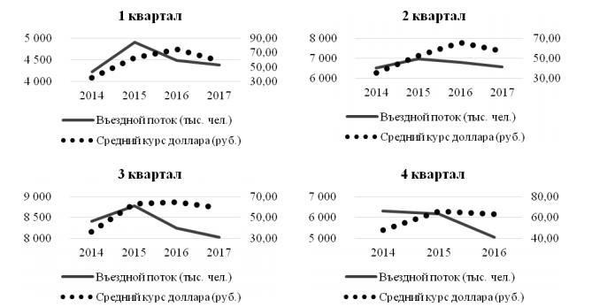
Рисунок 2 – графики въездного потока и курса доллара по кварталам [19]
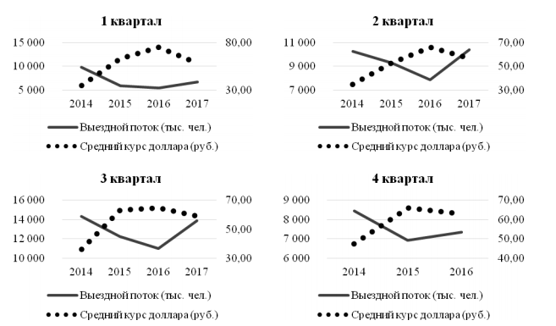
Рисунок 3 – графики выездного потока и курса доллара по кварталам [19]
Влияние валютного курса на въездной туризм если и присутствует, то не является значительным, в то время как выездной имеет значительную зависимость. [19]
Таким образом, можно сделать вывод, что валютные колебания оказывают существенное влияния на различные отрасли экономики в России, в том числе такие жизненно важные, как медицина. К сожалению, часто данное влияние является отрицательным, однако присутствуют компании, которые получают преимущество от изменений валютного курса. Однако стоит отметить, что постоянные колебания курса могут привести к таким неблагоприятным последствиям, как увеличение количества валютных спекуляций, инфляции, которая выше умеренной. Во избежание данных неблагоприятных условий необходимы инструменты минимизации валютных рисков, которые мы рассмотрим в следующей главе.

2. Анализ опыта минимизации валютных рисков
2.1. Основные методы управления валютным риском
Методы управления валютными рисками делятся на внутренние и внешние. Их классификация более точно представлена на рисунке 2.
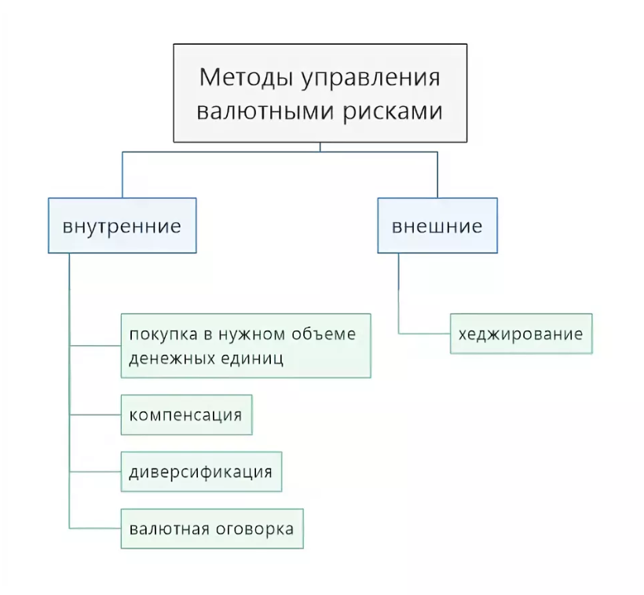
Рисунок 4 – Основные методы управления валютными рисками [9]
Далее риск-менеджеры должны выбрать наиболее подходящие в конкретной ситуации стратегии и методы управления валютными рисками. Рассмотрим их более подробно. Внутренние методы представляют собой снижение рисков в рамках коммерческой деятельности компании. В их число входят: Закрытие валютной позиции за счет покупки необходимого объема валюты, с которой работает фирма. Этот подход используется, если у предприятия подписано много контрактов по экспорту и импорту. Компенсация, то есть корректировка цен в рублях на основе показателей роста валюты. Диверсификация – подписание договоров в валютах, обладающих разными тенденциями изменения курсов. В результате использования такого метода управления достигается равновесие активов и обязательств, но только в том случае, если совпадают сроки поступлений и выплат в определенной валюте. Валютная оговорка или внесение в экспортно-импортные контракты валютной оговорки, причем последние бывают двух видов: расчет суммы сделки в устойчивой валюте либо внесение в договор условия об изменении его стоимости при колебании курса согласованной сторонами валюты. Внешние методы – это хеджирование рисков при помощи производных финансовых инструментов: форвардов, фьючерсов, опционов различных видов. Под хеджированием понимают управление за счет заключения компанией срочных сделок с третьей стороной. Работа с такими методами ложится на плечи финансистов или брокеров. Подчеркнем, что операция хеджирования предполагает совершение двух сделок. Одна сделка является обычной срочной и по ней субъект экономики принимает на себя обязательства совершить какие-то действия в будущем по зафиксированной цене. Другая – является сделкой с производным инструментом, с помощью которой экономический субъект защищает себя от неблагоприятного изменения цены (курса) того финансового актива, относительно которого он принял на себя срочные обязательства. [17] Также следует отметить, что методы управления валютными писками можно разделить на 2 группы :
- Методы с использованием деривативов
- Методы, не использующие производные финансовые инструменты.
Данные группы будут более подробно рассмотрены далее.
Таким образом, можно сделать вывод, что классификации методов являются различными в зависимости от того, с какой позиции рассматриваются инструменты минимизации валютного риска.
2.2. Управление валютными рисками без использования деривативов
Данная группа управления валютным рисками в себя несколько различных инструментов. [21] Рассмотрим их более подробно: Хороший способ справиться с валютным риском - включить в контракт на продажу валютную оговорку, которая решает проблемы, которые могут возникнуть в результате колебаний. Действительно, таким образом можно изменить цену продажи, если произойдет неблагоприятное колебание валюты. Пункт о заморозке : Здесь цена контракта основана на фиксированном обменном курсе, означающем, что в случае неблагоприятного колебания бенефициар данного пункта может попросить другую сторону нести связанные с этим расходы. С помощью оговорки о замораживании экспортер может избежать рисков, связанных с обесцениванием иностранной валюты, которые могут нанести ущерб его прибыли. [21] Стоит обратить внимание, что импортер также может воспользоваться этим условием, когда платеж должен быть произведен в иностранной валюте.
Положение о корректировке цены
1) Пропорциональная корректировка цен
Этот пункт позволяет согласовать цену контракта с обменным курсом.
Обратим внимание, что импортер также может воспользоваться этим условием, когда платеж должен быть произведен в иностранной валюте.
2) Корректировка в пределах цены туннеля
3. Ускорение или отсрочка платежей. Идея такого метода проста: импортер при ожидании укрепления национально валюты будет стремиться к отсрочке платежа в адрес своего иностранного контрагента, и наоборот. Данный подход выглядит убедительным в теории, однако на практике при попытке его реализации компания может столкнуться как с проблемами при прогнозировании, так и с использованием результатов прогнозов (договорные отношения могут быть построены таким образом, что добиться отсрочки платежа, не нарушая условия контракта, будет невозможно) [18]
4. Разделение валютного риска. Разделение валютного риска может считаться (во всяком случае, с экономической, т.е. с сущностной точки зрения) разновидностью валютной оговорки. В том случае, если стороны внешнеторговой сделки приняли решение разделить валютный риск, выбирается некоторый интервал изменения курса, за пределами которого превышение курса исполнения сделки над реальным обменным курсом рассчитывается как разница между официальным курсом и ближайшей границей указанного выше интервала, поделённой надвое.
5. Управление валютной структурой долговых обязательств и неттинг платежей. Для компании-экспортера, выручка которой или ее часть выражена в иностранной валюте, выгодно иметь сопоставимую часть задолженности, также выраженной в иностранной валюте. При этом под неттингом платежей в данной ситуации будем понимать скорее разновидность подхода к управлению валютным риском, при котором открытая валютная позиция «уравновешивается» путем открытия противоположной позиции, а хеджирование применяется только к открытой части валютной позиции. Также стоит отметить, что существуют и нефинансовые методы минимизации валютных рисков :
1. Выбор рынков. В зависимости от конкретной ситуации, руководство компании может принять решение об уходе с рынка той или иной страны в том случае, если колебания курса национальной валюты не позволяют ей обеспечивать необходимую рентабельность бизнеса
2. Стратегия ценообразования. Компания-производитель изменяет цены на свои товары в ответ на изменения валютного курса.
3. Диверсификация источников сырья и комплектующих. [18] Стоит отметить, что помимо вышеперечисленных методов управления валютными рисками существуют ещё и те, которые используют производные финансовые инструменты. Данные методы будут нами рассмотрены в следующем пункте. Таким образом, можно сделать вывод, что количество инструментов управления валютными рисками является довольно значительным и гибким, что даёт компании дополнительные возможности для избежания негативных последствий валютного риска.
2.3. Управление валютными рисками с использованием производных финансовых инструментов
Производный финансовый инструмент или дериватив представляет собой контракт, в соответствии с которым заключившие его стороны имеют обязательство или право осуществить оговоренные в контракте действия по отношению к базовому активу. В основном дериватив дает возможность покупки, продажи, предоставления, получения некоторых товаров или ценных бумаг. Отличительная особенность дериватива состоит в его стандартизированности и том, что изменение его цены связано с изменением цены базового актива. [8] Деривативы широко классифицируются по взаимосвязи между базовым активом и производным, типом базового актива, рынком, на котором они торгуют, и их профилем выплат. Наиболее распространенными типами производных инструментов являются форварды, фьючерсы, опционы и свопы. Наиболее распространенные базовые активы включают товары, акции, облигации, процентные ставки и валюты. [22] Подавляющую долю операций по приобретению и реализации валюты занимают такие, при которых на сделку уходит больше чем 2 рабочих дня. Их тогда называют срочными операциями, и при совершении сделки валюта поставляется с отсрочкой на период, превышающий 2-дневные рамки. [4] Существует две группы производных контрактов, которые отличаются тем, как они торгуются на рынке.
1. Внебиржевые ― форвардные контракты, внебиржевые опционы и свопы.
2. Биржевые ― фьючерсы, биржевые опционы и свопы.
Таблица 1 – Внебиржевые и биржевые деривативы [1]
Инструменты | Достоинства | Недостатки
Внебиржевые | Возможность максимального учета требований инвестора на вид базового актива, объём партии, период и условия поставки. | Низкая ликвидность  Сложности с поиском контрагента  Ограничения по минимальному объёму контракта  Высокие кредитные риски
Биржевые | Низкие кредитные риски  Высокая ликвидность  Возможность проводить биржевой клиринг | Необходимость вносить маржу каждый день  Жесткие ограничения на вид базового актива, условия и срок поставок

Рассмотрим виды деривативов для минимизации валютных рисков более подробно : Форвардные контракты или форварды представляют собой тип производного инструмента, что означает, что они представляют собой соглашения о покупке или продаже актива с фиксированной ценой и датой. Форварды - это контракты, в которых указываются сумма, дата и курс для будущего обмена валюты между двумя сторонами. Таким образом, вы сможете получить деньги в течение указанного времени в договоре. [25] Вовлеченные стороны обычно являются предприятиями с международными операциями и банками. Форварды позволяют компаниям закрывать сделки и планировать будущие транзакции по текущим обменным курсам. Благодаря форвардному контракту предприятия знают точный курс обмена, который они получат в будущем, поэтому им больше не нужно гадать или делать прогнозы.
Модель ценообразования
Валютные форварды обычно следуют простой модели для определения обменного курса (или цены). Он состоит из текущей ставки и разницы процентных ставок: одна единица валюты A плюс проценты от страны A (заработанные в течение срока действия договора) будут равны текущей стоимости в валюте B плюс проценты от страны B. [25] Риски хеджирования с форвардными контрактами Форвардные контракты устраняют неопределенность в отношении будущих изменений обменного курса. Компании могут планировать заранее, зная, что независимо от рыночных изменений они смогут обменивать валюты по фиксированному курсу. Экспортеры могут знать точную стоимость будущих платежей, а импортеры могут прогнозировать точную стоимость продуктов. Поэтому форварды хеджируют риск колебаний обменного курса. Форварды эффективно устраняют риск потенциальных потерь от неблагоприятных движений рынка. Однако они также исключают возможность получения дополнительной прибыли в случае благоприятных движений. Если иностранная валюта, которую вы будете обменивать, обесценивается, договор гарантирует, что вы по-прежнему будете получать ту же сумму в местной валюте, чтобы не было риска убытков. Однако, если курс иностранной валюты повысится, дополнительных доходов не будет, потому что вы все равно получите ту же сумму. [25] Следующим деривативом является фьючерсный контракт, который по своему функционалу очень сильно похож на форвардный контракт. Однако, у них присутствуют определённые различия. Стоит отметить, что фьючерсный контракт отличается от форвардного контракта тем, что фьючерсный контракт представляет собой стандартизированный контракт, подписанный клиринговой палатой, которая управляет биржей, где контракт может быть куплен и продан. С другой стороны, форвардный контракт - это нестандартизированный контракт, написанный самими сторонами. Форвардные контракты также обычно не имеют промежуточных частичных расчетов - или «проверок» - в маржинальных требованиях, таких как фьючерсы, так что стороны не обмениваются дополнительным имуществом, гарантируя выгоду стороне, и вся нереализованная прибыль или убыток накапливаются, пока контракт открыто. Хорошей альтернативой форварду может быть опцион. Их бесспорный плюс по сравнению с форвардами в том, что, если рынок оказывается благоприятным для клиента (например, крепкий рубль вместо ожидаемой девальвации для импортера), опцион можно не исполнять и купить валюту по рынку. Также клиенту не придется отвлекать средства на обеспечение и вариационную маржу. [13] Рассмотрим следующий пример: Компания-импортёр хеджирует покупку на 1 млн долларов через шесть месяцев при помощи опциона. Существуют следующие варианты развития событий : 1. Если через шесть месяцев рубль продолжит укрепляться, то можно отказаться от права воспользоваться опционом и купить доллары по рыночному курсу. 2. Если курс рубля начнёт падать, то клиент купит доллары по курсу, зафиксированному в опционном контракте, то клиент сэкономит на разнице в стоимостях, так как приобретёт валюту по более дешёвому курсу. Как итог, деятельность компании становится прогнозируемой и не зависит от потрясений на валютных рынках. [13] Также хеджировать риски можно при помощи свопов. Своп – это проведение двух сделок с валютой на одну и ту же сумму, но имеющих противоположный характер и разные даты валютирования. В одном случае валюта продается, в другом — покупается, и наоборот. Первый своп называется «купил/продал» , а второй соответственно «продал/купил» . Свопы чаще всего используются банками, в том числе и национальными, для обмена рисками, в результате чего обе стороны ничего не теряют. [14]
Таким образом, можно сделать вывод, что деривативы являются дополнительным эффективным инструментов минимизации валютных рисков. Данные инструменты могут быть подобраны компанией исходя из её определённых целей. Однако, стоит отметить, что у компании не всегда есть возможность воспользоваться деривативом, так как на рынке не всегда присутствуют приемлемые для неё предложения.

3. Использование производных финансовых инструментов для хеджирования валютных рисков в условиях российской экономики
3.1.Текущее состояние мирового и российского рынков производных финансовых инструментов
По состоянию на сегодняшний день, рынок деривативов является гигантским - часто оценивается более чем в 1 квадриллион долларов США на верхнем уровне. Это объясняется тем, что существуют многочисленные производные инструменты, доступные практически для всех возможных типов инвестиционных активов, включая акции, товары, облигации и валюту. Некоторые аналитики рынка даже считают, что размер рынка более чем в 10 раз превышает общий мировой валовой внутренний продукт (ВВП). Однако другие исследователи оспаривают эти оценки, утверждая, что размер рынка деривативов сильно завышен. По состоянию на первое полугодие 2019 года существует значительная разница в номинальной стоимости и фактической стоимости производных инструментов - 640 триллионов долларов США против 12 триллионов долларов США. Определение фактического размера срочного рынка зависит от того, что человек считает частью рынка, и, следовательно, какие цифры входят в расчет. Большие оценки получены из сложения условной стоимости всех доступных контрактов на деривативы. Но некоторые аналитики утверждают, что такой расчет не отражает реальность - что условная стоимость базовых активов деривативного контракта, финансовых инструментов, к которым привязан производный инструмент, не точно отражает реальную рыночную стоимость деривативных контрактов, основанных на этих активах. [7]
Производные сами по себе просто контракты между сторонами; они являются спекуляциями, покупаются или продаются в качестве ставок на будущие движения цен на любые ценные бумаги, на которых они основаны - отсюда и название «производная». Таким образом, цены деривативов зависят от цен их базовых активов. Рассматривая особенности развития российского рынка деривативов, необходимо в первую очередь определить, какой вес занимает данный рынок в общем объеме биржевых торгов. За период с 2012 по 2017 годы доля рынка деривативов в общем объеме российского финансового рынка находилась на уровне 9,5-13,7%. Пик пришелся на 2015 год (13,68%). Что касается увеличения объемов рынка деривативов в денежном выражении, то его оборот за рассматриваемый период увеличился в 1,7 раза (с 49969 млрд. руб. в 2012 году до 84606 млрд. руб. в 2017 г.). Динамика российского финансового рынка в разрезе активов за последние 6 лет представлена на рисунке 1. Начиная с 2014 года, прослеживается стабильная динамика роста рынка деривативов. [7]
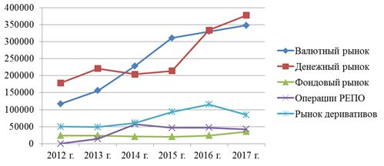
Рисунок 5 - Динамика российского финансового рынка в разрезе активов (по данным статистики Московской Биржи) [7]
Сегодня особенностью отечественного рынка деривативов является его односторонность, с доминирующим в нем таким типом контрактов, как производные на индексы и акции. При этом в сравнении, например, с Бразилией, рынок деривативов в России находится на более низком уровне. Российский рынок деривативов отличается отсутствием ярко выраженного центра, т.е. доминирующего участника рынка, имеющего открытые сделки со всеми остальными участниками. Сегодняшний рынок деривативов можно охарактеризовать как рынок с низкой плотностью. Участники рынка малоактивные, имеют небольшое число контрагентов, совершают небольшие по объему операции. [7] Одной из ключевых особенностей российского рынка деривативов, отличающей его от мировой практики, является преобладание объема рынка фьючерсов над объемом рынка опционов (более 90% фьючерсов). Максимум объема опционов имел место в 2014 году – 9,38%. Основной причиной такой структуры российского рынка деривативов выступило отчасти наличие у участников рынка опыта работы с фьючерсами на доллар и ГКО (выпуск с 1992 года поставочных фьючерсных контрактов на доллар США на Московской товарной бирже ,потом на отдельный выпуск ГКО, и наконец, на конкретную акцию), отчасти неразвитостью законодательства в области опционов, отчасти из-за отсутствия в постсоветской России института маркетмейкинга, который бы обеспечивал ликвидность рынка опционов. Попытки введения на рынок контрактов на агрегированные показатели не имели успеха преимущественно ввиду того, что основными операторами на российской бирже выступали спекулянты. В структуре российского рынка деривативов наибольшую долю занимают валютные фюьчерсы (около половины всего объема торговых операций). На втором месте находятся индексные фьючерсы, доля которых за последние три года стабильна (21-22%). Наблюдается рост объемов торгов на товарные фьючерсы с 4,68% в 2015 году до 19,26% за 2017 год. Доля всех видов опционов в общем объеме торгов на российском рынке деривативов не превышает 10%. [7] Рынок деривативов в России отличается предоставлением чрезвычайно узкого перечня финансовых инструментов. Однако развитие новой продуктовой линейки в 2017 году способствовало росту торгов опционами (на 4,42% с 2015 года). Так, участникам рынка деривативов стали доступны для торговли недельные опционы на наиболее ликвидные инструменты – фьючерсы на курс «доллар США – российский рубль» и Индекс РТС, объем торгов которых в 2017 году составил 858 млрд. руб. Кроме того, в октябре 2017 года были допущены к торгам опционы на фьючерсы на валютные пары «фунт стерлингов – доллар США» и «доллар США – японская йена». Если рассматривать данные о рынке деривативов за 2018-2019 годы, то данные об объёме торгов представлены в таблице 2.
Таблица 2 – Объём торгов на срочном рынке РФ за 2018-2019 гг. (cоставлено автором на основе [10] )
Срочный рынок | Объём торгов (млрд. руб)
 | 2018 | 2019
Фьючерсы | 89263 | 82370
Валютные инструменты | 37868 | 28996
Процентные инструменты | 10 | 12
Фондовые инструменты | 4439 | 4345
Индексные инструменты | 19161 | 16504
Товарные инструменты | 20918 | 27519
Опционы | 6866 | 4994
Валютные инструменты | 2047 | 1478
Процентные инструменты | 0 | 0
Фондовые инструменты | 25 | 51
Индексные инструменты | 4438 | 3107
Товарные инструменты | 356 | 358
Исходя из представленных данных можно заметить, что тенденция на преобладание фьючерсов на российском рынке производных финансовых инструментов сохраняется. Наибольшее предпочтение отдаётся различным валютным инструментам, следом за ними идут товарные инструменты. Хочется отметить, что несмотря на увеличение использования данного инструмента, он является очень рискованным. Ярким примером является потеря всех финансовых средств участниками рынка, которые приобрели нефтяные фьючерсы. Динамика торгов деривативами в РФ представлена на рисунке 6.
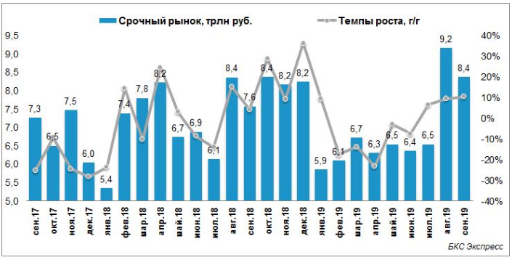
Рисунок 6 – Динамика объёмов торгов на срочном рынке РФ с сентября 2017 года по сентябрь 2019 года [15]
Российский рынок деривативов регулируется Центральным Банком России при помощи ряда нормативно-правовых актов, в частности, Федерального закона «О рынке ценных бумаг» (№ 39-ФЗ от 22.04.1996), Указания Банка России «О видах производных финансовых инструментов» (№ 3565-У от 16.02.2015). Изменения в Федеральный закон «О рынке ценных бумаг», вступившие в силу в 2015 году в части определения деятельности репозитария, явились серьезным шагом для развития рынка финансовых инструментов. Несмотря на наличие ряда проблем, связанных с системой отношений между сторонами сделки и репозитарием, а также необходимостью адаптации к новым форматам сообщений, наличие торговых репозитариев позволит сделать российский рынок деривативов более прозрачным и привлекательным для зарубежных инвесторов. [7]
3.2. Управление валютными рисками в российских компаниях: актуальность и проблемы
Управление рисками является актуальной проблемой российских компаний в период финансового кризиса и нестабильности экономики. В современных условиях процессы глобализации выступают одними из источников рисков компаний. [2]
При рассмотрении управления валютными рисками в российских компаниях мы можем заметить, что в нём присутствуют определённые проблемы. Менеджмент российских компаний испытывает трудности с хеджированием валютных рисков. Рост валютной выручки не перекрывает убытков от курсовой разницы и операций с ПФИ, использованных для ее хеджирования. [11] Рассмотрим отчётность российского химического холдинга ОАО «ФосАгро» за 2014 год. Из отчета видно, что годовая выручка компании выросла на 18% в сравнении с показателем 2013 и составила 123 млрд руб. Валовая прибыль выросла почти на 50% (54,3 млрд рублей в сравнении с 36,4 млрд рублей годом ранее), прибыль от операционной деятельности увеличилась практически в 2 раза (29,6 млрд рублей против 16,1 млрд рублей в 2013). Однако, в отчете существует раздел с итогами деятельности компании на финансовых рынках (убыток в 10,5 млрд рублей) плюс убыток от изменения валютных курсов (33,5 млрд рублей). Это меняет всю картину. В итоге холдинг «ФосАгро» получил убыток до налогообложения в размере 13,4 млрд рублей (против прибыли 8,3 млрд рублей в 2013). Из отчета следует, что у «ФосАгро» на конец 2014 сальдо оборотных активов и обязательств в иностранной валюте составляло 87,5 млрд рублей (по курсу доллара 56,26 и евро 68,34 на 31 декабря 2014 года). Годом ранее этот показатель был на уровне 44 млрд рублей (при валютных курсах 32,73 и 44,97, соответственно). Двукратное увеличение валютного долга в рублях произошло в основном за счет девальвации рубля. Это и принесло убыток в 33,5 млрд рублей. [11] «ФосАгро» - не единственная компания, результаты финансовой деятельности которой испортили общие итоги года. Отчеты других корпораций также содержат убытки от курсовых разниц и сделок с ПФИ: Рассмотрим данные из отчета ОАО «Полюс Золото». Компания активно использовала ПФИ в 2014, разместив подробную информацию об этом в своей консолидированной финансовой отчетности за год. Чистый убыток компании от операций с ПФИ – 52,5 млрд рублей. [11] Исходя из данных наблюдений, можно сделать вывод, что улучшение навыков управления валютными рисками является важным даже для крупных компаний в России.

ЗАКЛЮЧЕНИЕ
Исходя из проведённых исследований, можно сделать вывод, что валютный риск является важной категорией, которую ни в коем случае нельзя недооценивать, если ваше предприятие связано с операциями в иностранной валюте.
В ходе данного исследования были выполнены следующие задачи :
– была исследована экономическую природу валютных рисков;
– была проанализирована специфика валютных рисков для компаний различных отраслей экономики;
– были рассмотрены методы минимизации валютного риска;
– было оценено состояние мирового рынка деривативов;
– было проанализировано хеджирование в условиях российской экономики.
Подводя итоги исследование, мы также можем заметить, что валютный риск может иметь и положительный характер и не все субъекты экономики имеют желание его минимизировать и принимаемые действия в первую очередь зависят от целей и политики предприятия или инвестора.
Далее мы можем отметить, что очень важно иметь навыки выбора правильного инструмента для регулирования валютного риска. В противном случае, компания может потерять из-за этого значительные средства. Также стоит отметить, что управление валютными рисками оставляет желать лучшего в российских компаниях. Таким образом, можно сделать вывод, что грамотное управление валютными рисками является актуальным для современных компаний, так как количество операций в валюте является значительным. К тому же, набор инструментов минимизации является довольно обширным и выбор неоптимального инструмента может привести к значительным убыткам. Именно поэтому уровень компетенций в области регулирования и управления валютными рисками должен постоянно повышаться для роста эффективности деятельности предприятий. Также стоит отметить, что целые отрасли экономики могут испытывать затруднения из-за колебаний валюты. Именно поэтому, умение управлять валютным риском важно не только для отдельных групп предприятий или отраслей, но и для экономической безопасности страны в целом, и я надеюсь, что необходимые цели будут достигнуты в будущем благодаря более пристальному вниманию отношению к управлению валютным риском.

Список использованных источников
1. Афанасьева Ю. Хеджирование валютных рисков [Электронный ресурс ] // ФИНАМ : сайт компании 12.12.2019. – Режим доступа : URL https://www.finam.ru/education/ likbez/xedzhirovanie-valyutnyx-riskov-2019 1212-09140/ (дата обращения 16.05.20). – Текст : электронный 2. Боташева Л.Х., Особенности управления рисками в организациях металлургической отрасли/ Боташева Л.Х., Желтенков А. В., Бурова Е. А. // Вестник МГОУ. Серия: Экономика. 2018. №3. – С. 46. URL: https:// cyberle ninka.ru/article/n/osobennosti-upravleniya-riskami-v-organizatsiyah-metallurgicheskoy-otrasli (дата обращения: 16.05.2020).
3. Гордеев А., Электротехническое оборудование дорожает из-за ослабления рубля [Электронный ресурс ] // Ведомости : электрон. журнал 15.03. 2020. –Режим доступа: URL : https://www.vedomosti.ru/business/articles/ 2020/03/15/825229-elektrotehnicheskoe-oborudovanie (дата обращения: 29.05.20). – Текст : электронный
4. Лим О. Валютные операции между резидентами и нерезидентами [Электронный ресурс] // налог-налог.ру : сообщество профес-сионалов 23.01.2020 – Режим доступа: nalog-nalog.ru/valyutnye_operacii/ valyutnye_operacii_ponyatie_vidy_klassifikacii/ (дата обращения: 30.05.20). – Текст : электронный 5. Заернюк В.М., Методологические подходы к оценке валютного риска золотодобывающих предприятий/ Заернюк В.М., Снитко Н.О. // Финансовая аналитика: проблемы и решения. 2018. №2. – С.171. (344). URL: https://cyber leninka.ru/ article/n/ metodologicheskie-podhody-k-otsenke-valyutnogo-riska-zolotodoby vayuschih-predpriyatiy (дата обращения: 16.05. 2020).
6. Кулистикова T. Рубль меняет курс. Как влияет на агросектор укрепление национальной валюты [Электронный ресурс ] // Агроинвестор: электрон. журнал 4.04. 2017. – Режим доступа: URL :https://www.agroinvestor. ru/analytics/article/26759-rubl-menyaet-kurs/ (дата обращения: 16.05.20). – Текст : электронный
7. Лобанова М.А. Российский рынок деривативов: особенности развития и проблемы интеграции в мировую финансовую систему // Иннов: электронный научный журнал, 2018. №6 (39). URL: http://www.innov.ru/ science/economy/rossiyskiy-rynok-derivativov-osoben/
8. Мельникова Н.С., Коннова А.В., Логвинова А.С. Проблемы и пути их решения на рынке производных финансовых инструментов в современных условиях // Научный результат. Экономические исследования. 2019. №2. – С. 59. URL: https://cyberleninka.ru/article/n/problemy-i-puti-ih-resheniya-na-rynke-proizvodnyh-finansovyh-instrumentov-v-sovremennyh-usloviyah (дата обращения: 16.05.2020).
9. Методы управления валютными рисками: кратко и по делу [Электронный ресурс] // RDV : блог 18.01.2019. – Режим доступа: URL :https://rdv-it.ru/company/press-center/blog/metody-upravleniya-valyutnymi-riskami/ (дата обращения: 16.05.20). – Текст : электронный
10. Московская биржа представила обороты за сентябрь. Акции упали на 3,7% [Электронный ресурс] // BCS EXPRES : сайт компании 02.10.2019. – Режим доступа : URL : https://bcs-express.ru/novosti-i-analitika/oboroty-mosk ovskoi-birzhi-v-sentiabre-vnov-snizilis-v-godovom-vyrazhenii (дата обращения: 01.06.20). – Текст : электронный
11. Мубаракшин О. Почему российские компании не умеют хеджиро-вать валютные риски [Электронный ресурс] // finanz.ru сайт компании 20.07. 2017. – Режим доступа : URL: https://www.finanz.ru/novosti/ valyuty/pochemu-rossiyskie-kompanii-ne-umeyut-khedzhirovat-valyutnye-riski-1000619274 (дата обращения: 16.05.20). – Текст : электронный
12. Плеханова Н.А Валютные риски : Виды, Причины возникновения и методы страхования // Экономические науки : VIII Международная студен- ческая научная конференция Студенческий научный форум, 2016 – Режим доступа: scienceforum.ru/2016/article/2016026684
13. Решетникова А. Хеджирование валютных рисков, или как застраховать бизнес от колебания курсов [Электронный ресурс] // АТОН : сайт компании 10.08.2018. – Режим доступа : URL : https://www.aton .ru/ ideas/ 2018-08-13_khedzhirovanie _valyutnykh _riskov _ili_kak _zastrakh ovat_biznes_ot_kolebaniya_kursov/ (дата обращения: 16.05.20). – Текст : электронный
14. Смирнова Н. Хеджирование валютных рисков [Электронный ресурс] // Profit Gid : сайт компании 20.07.2017. – Режим доступа : URL : https://profitgid.ru/xedzhirovanie-valyutnyx-riskov.html#i-5 (дата обращения: 16.05.20). – Текст : электронный 15. Статистика объемов торгов Московская Биржа [Электронный ресурс] // Московская биржа: сайт биржи. – Режим доступа : URL : https: // www.moex.com/ ru/ir/ interactive-analysis.aspx (дата обращения: 1.06.20). – Текст : электронный
16. Степень износа основных фондов на конец года по полному кругу организаций с 2017 г. [Электронный ресурс] // Сайт единой межведомствен-ной информационно-статистической системы. (последнее обновление 26.11. 2019). – Режим доступа: URL: https://fedstat.ru/indicator/58545 (дата обраще- ния: 16.05.20). – Текст : электронный
17. Строганова И. А. Хеджирование валютных рисков нефинансовыми организациями: состояние и пути развития // Большая Евразия: Развитие, безопасность, сотрудничество. 2018. №1-2. – С.473 URL: https://cyberleninka. ru/article/ n/hedzhirovanie-valyutnyh-riskov-nefinansovymi-organizatsiyami-sostoyanie-i-puti-razvitiya-1 (дата обращения: 16.05.2020).
18. Федосов Е.М. Управление валютными рисками: подходы и методы. – Санкт-Петербург, 2017. – Режим доступа: https://dspace. spbu. ru/ bits tream/11701/10081/1/VKR_Fedosov_EM_FKSiU-42.pdf
19. Худякова Т.А., Глинских И.Е. Влияние колебаний валютного рынка на состояние Российской туристической отрасли // Вестник НГИЭИ. 2018. №5 (84). – C.81-82. URL: https://cyberleninka.ru/article/n/vliyanie-kolebaniy-valyutnogo-rynka-na-sostoyanie-rossiyskoy-turisticheskoy-otrasli (дата обращения: 29.05.2020).
20. Эксперт РАНХиГС оценил влияние колебаний курса рубля на рынок недвижимости [Электронный ресурс] // Сайт РАНХиГС Режим доступа: URL: https://www.ranepa.ru/sobytiya/novosti/ekspert-rankhigs-otsenil-vliyanie-kolebaniy-kursa-rublya-na-rynok-nedvizhimosti/ (дата обращения: 29.05.20). – Текст : электронный
21. Currency clause [Electronic resource]// InternationalToolKit : financial site. – Access mode : https://www.internationaltradetoolkit.info/currency-clauses/ (application date : 16.05.20). – Text : electronic
22. Derivatives [Electronic resource]// Lumen : financial site. – Access mode: https://courses.lumenlearning.com/boundless-finance/chapter/derivatives/ (application date : 16.05.20). – Text : electronic
23. Foreign Exchange Risks [Electronic resource]// WallStreetMojo : company site. – Access mode : https://www.wallstreetmojo.com/foreign-exchange-risks/ (application date : 16.05.20). – Text : electronic
24. Glynis DMorris. Finance Director’s Handbook (fifth edition) [Text]/ Glynis DMorris, SoniaMcKay, Andrea Oates. – Treasury Management, 2009, – P. 933-948 25. How forward contracts hedge risk in foreign markets [Electronic resource] // Study.com : electronic library. – Access mode : https://study.com/ academy/lesson/how-forward-contracts-hedge-risk-in-foreign-markets.html (application date : 16.05.20). – Text : electronic

